Р Е С П У Б Л И К А К Р Ы М
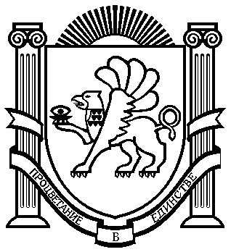

ГОСУДАРСТВЕННОЕ УНИТАРНОЕ ПРЕДПРИЯТИЕ
РЕСПУБЛИКИ КРЫМ
«КРЫМТЕПЛОКОММУНЭНЕРГО»
(ГУП РК «КРЫМТЕПЛОКОММУНЭНЕРГО»)
ул. Гайдара, 3а, г. Симферополь, Республика Крым, Российская Федерация, 295026
Тел. 53-41-87 Факс 51-61-49

Извещение
о внесении изменений в документацию по открытому Запросу предложений
Государственное унитарное предприятие Республики Крым "Крымтеплокоммунэнерго" объявляет о внесении изменений в документацию №124 на оказание услуг по экспертизе промышленной безопасности котлоагрегатов ГУП РК «Крымтеплокоммунэнерго».
В графе «Срок предоставления документации» Извещения о проведении открытого Запроса предложений на оказание услуг по проведению экспертизы промышленной безопасности котлоагрегатов ГУП РК «Крымтеплокоммунэнерго» вместо
Срок предоставления документации: | До 10:00 (время московское) 30 сентября 2015 г.
Указать:
Срок предоставления документации: | До 10:00 (время московское) 06 октября 2015 г.

Документация с учетом внесенных изменений опубликована на сайтах: www.zakupki.gov.ru, www.tce.crimea.com.
Дополнительную информацию можно получить по адресу: 295026, Российская Федерация, Республика Крым, г. Симферополь, ул. Гайдара, 3а, каб. «Группа конкурсных процедур и закупок».
Контактное лицо по вопросам оформления заявки и предоставления разъяснений конкурсной документации: инженер – Ерохин Максим Андреевич в рабочее время с 8:00 до 16:00 часов по адресу: Российская Федерация, Республика Крым, г. Симферополь, ул. Гайдара, 3а, 2 этаж, каб. «Группа конкурсных процедур и закупок», по телефону: +7 (3652) 53 40 69, адрес электронной почты: zakupktke@gmail.com

